

**LA ORACIÓN CAMBIA VIDAS**

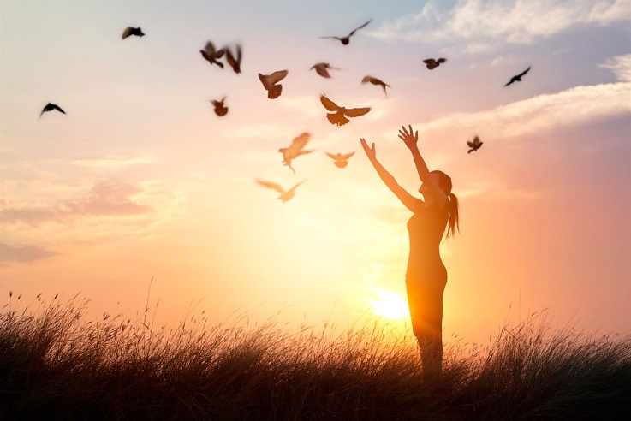

***“Salvarse significa eliminar el sufrimiento, trasponer las fronteras del dolor y la angustia para adquirir autocontrol, serenidad, ausencia de temor, ir a la libertad verdadera”.***

***P. Ignacio Larrañaga***

Os animamos a participar en el **TALLER DE ORACIÓN Y VIDA** que comienza el **jueves 21 de Octubre**, **a las 16:00 horas**, en la **Parroquia de Santa María de Sestao** (locales parroquiales).

Teléfono de contacto 686558098-Leonor.

lglezcalvo@[gmail.com](mailto:lorenarodriguezmed@gmail.com)